- 先複製 資料庫檔案
位置在D:\瑞儀批發\Sell\Sell\bin\Debug下的 testbd.mdb
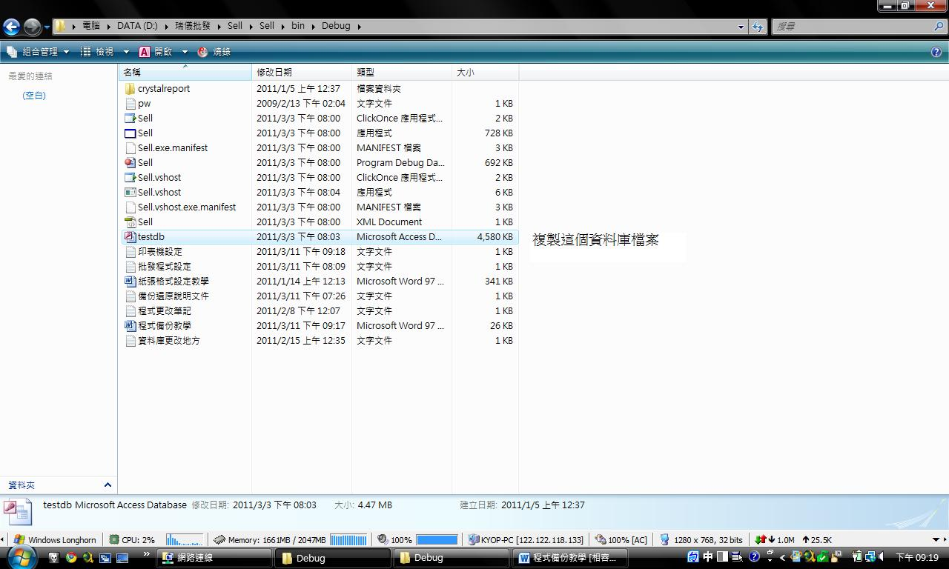

看你要先複製到哪裡 儲存起來

- 接下來把 光碟裡的瑞儀批發 資料夾複製到D槽下(如果你要複製到別槽也可以,路徑之後要設定好)
- 然後把剛剛備份的資料庫 複製到 新的路徑下
D:\瑞儀批發\Sell\Sell\bin\Debug 把testdb.mdb覆蓋即可

